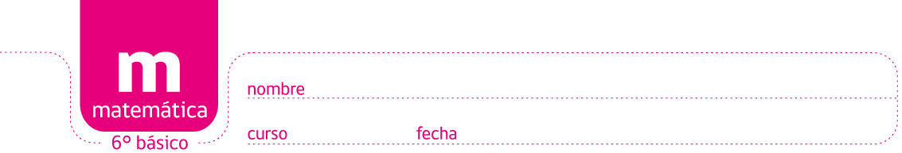
expresiones algebraicas CON FRACCIONES O PARENTESIS
Escriba en lenguaje algebraico cada una de las siguientes expresiones:
- Cinco veces g menos 6
Respuesta: _________________
- Al cuociente entre x y 3 se le suma 5
Respuesta: _________________
- Dos veces k más un tercio
Respuesta: _________________
- Ocho veces y menos 9
Respuesta: _________________
- 7 más la mitad de q
Respuesta: _________________
- Los dos tercios de la suma de 5 y m
Respuesta: _________________
- La sexta parte de la resta entre h y 3
Respuesta: _________________
- 5 menos el cuociente entre w y 7
Respuesta: _________________

- La quinta parte de la suma entre x y 3, menos 7
Respuesta: _________________
- A la tercera parte de la diferencia entre 6 y p, súmele 8
Respuesta: _________________
- Ocho novenos más la suma entre un medio y t
Respuesta: _________________
- Cuatro quintos más 6 veces z
Respuesta: _________________
- Cuatro quintos menos la mitad de tres veces r
Respuesta: _________________
- La suma entre los tres cuartos de n y ocho enteros dos tercios.
Respuesta: _________________
Elaborado por http://www.mathworksheets4kids.com
Modificado y traducido por Paola Ramírez G.

